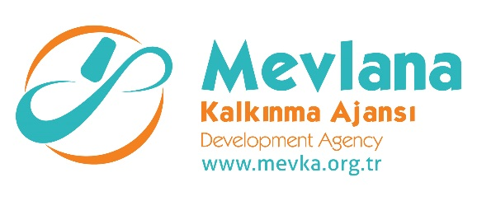 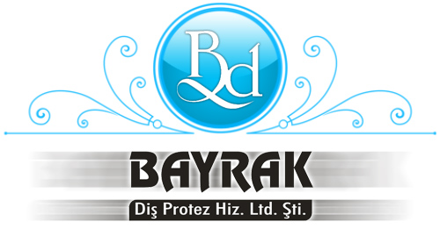

**İHALE SONUÇ BİLDİRİMİ**

Bayrak Diş Protez Lab.Hiz.Ltd.Şti ‘**Diş Protezinde İşletmemize ve Konyamıza Yeni Teknolojinin Kazandırılması’** (TR52/18/ODAK-1/0006) kapsamında; “1 adet Metal Lazer Sinterleme Makinesi”, (LOT 1) mal alım işi ihalesi gerçekleştirilmiştir. İhaleye en uygun teklif vererek iş ihale edilen ve sözleşme imzalanan firma aşağıda belirtilmiştir.

|  |  |
| --- | --- |
| Sözleşme Makamı | Bayrak Diş Protez Lab. Hiz. Ltd. Şti. |
| Proje Adı | Diş Protezinde İşletmemize ve Konyamıza Yeni Teknolojinin Kazandırılması |
| İhale Tarihi | 28/12/2018 |
| İhale Usulü | Açık İhale |
| Geçerli Teklif Adedi | 1 |
| Kazanan İstekli | 4C Medikal Bigisayar Ticaret İmalat Hizmet LTD.ŞTİ |
| Sözleşme Bedeli | 1.298.600,00 TL+ K.D.V. |

Kamuoyuna saygıyla duyurulur.